ELSY YORBELI BONILLA LAVAIRE
ATENCIÓN AL CLIENTE · HOSTELERÍA Y RECEPCIÓN
Castellar del Vallès, Barcelona, España • +34 614 26 36 92 • elsy.bonilla30@yahoo.com
PERFIL PROFESIONAL
Profesional con más de 15 años de experiencia en atención al cliente, servicio de sala, recepción y manejo de caja en el sector hostelero y comercial. Reconocida por su honradez, responsabilidad y alto espíritu de servicio en cada puesto desempeñado. Cuenta con formación específica en atención al cliente, protocolo e inocuidad alimentaria, y aporta compromiso, adaptabilidad y trato cercano.
EXPERIENCIA LABORAL
Atención al Cliente — Servicio de Alimentos | DynCorp International, Base Aérea Soto Cano, Comayagua — Junio a Noviembre 2015
Atención al cliente, servicio de mesera y apoyo en limpieza y preparación de alimentos en instalaciones de la base.
Mesera / Atención al Cliente | Cafetería J&Li Grill, Comayagua — Marzo 2009 a Marzo 2012
Atención al cliente y servicio de alimentos y bebidas en sala.
Ventas | Pinturas Americana, Comayagua — 2008 a 2009
Atención al cliente en ventas de pinturas, abastecimiento de inventario y limpieza del local.
Recepcionista / Mesera | Hotel Santa María de Comayagua — Abril 2005 a Agosto 2007
Recepción y atención al cliente; servicio de mesera de alimentos y bebidas. Reconocida por su honradez y espíritu de servicio.
Cajera / Atención al Cliente | Wendy's, Grupo Intur — Octubre 2004 a Abril 2005
Manejo de caja, atención al cliente y manipulación de alimentos y bebidas.
Cajera / Atención al Cliente | Texaco El Tucán, Comayagua — Enero 1998 a Febrero 1999
Manejo de caja y atención al cliente.
EDUCACIÓN Y FORMACIÓN COMPLEMENTARIA
Educación Secundaria
Instituto Privado Comayagua — 1994-1996
Educación Primaria
Escuela de Niñas Rosa de Valenzuela — 1989-1992
- Los 10 Pasos para la Atención al Cliente — Industrias El Corral / INFOP, 2012
- Etiqueta y Protocolo, Inocuidad de Alimentos y Buenas Prácticas de Higiene y Manufactura — Industrias El Corral / INFOP, 2012
HABILIDADES Y FORTALEZAS
- Atención al cliente y servicio de sala  - Manejo de caja y efectivo  - Recepción y protocolo | - Manipulación e inocuidad de alimentos  - Honradez y responsabilidad  - Trabajo en equipo

DATOS PERSONALES
Fecha de nacimiento: 18 de mayo de 1979 (47 años)
Número de identidad: 0316-1979-00087
Estado civil: Soltera
Nacionalidad: Hondureña
Referencias laborales y personales adjuntas a continuación
ANEXOS
Constancias de trabajo y referencias personales
Elsy Yorbeli Bonilla Lavaire — ID 0316-1979-00087
Anexo 1 — Constancia de trabajo: DynCorp International (2015)
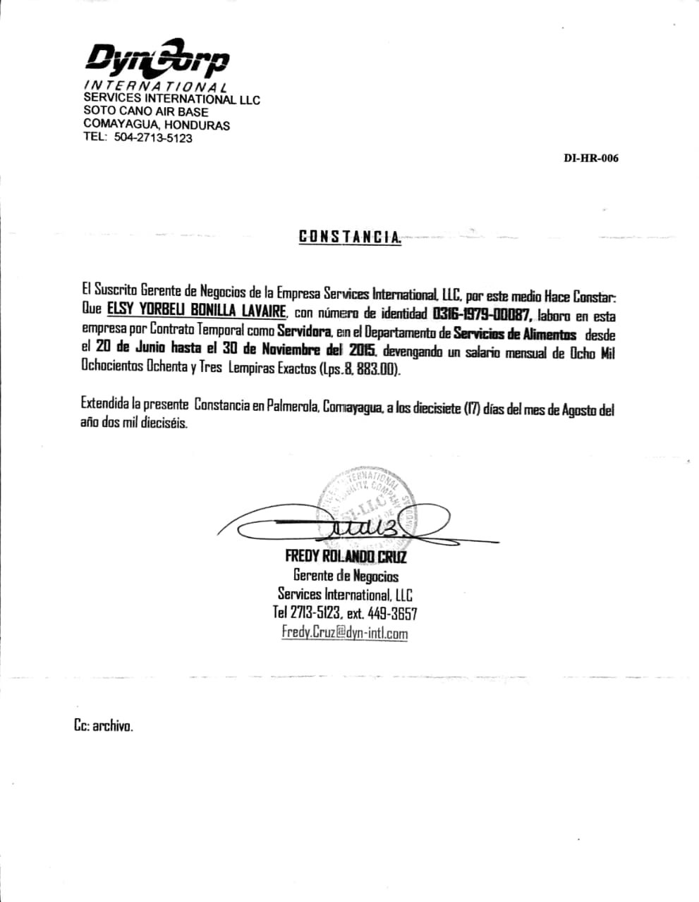
Anexo 2 — Constancia de trabajo: Hotel Santa María de Comayagua (2005-2007)
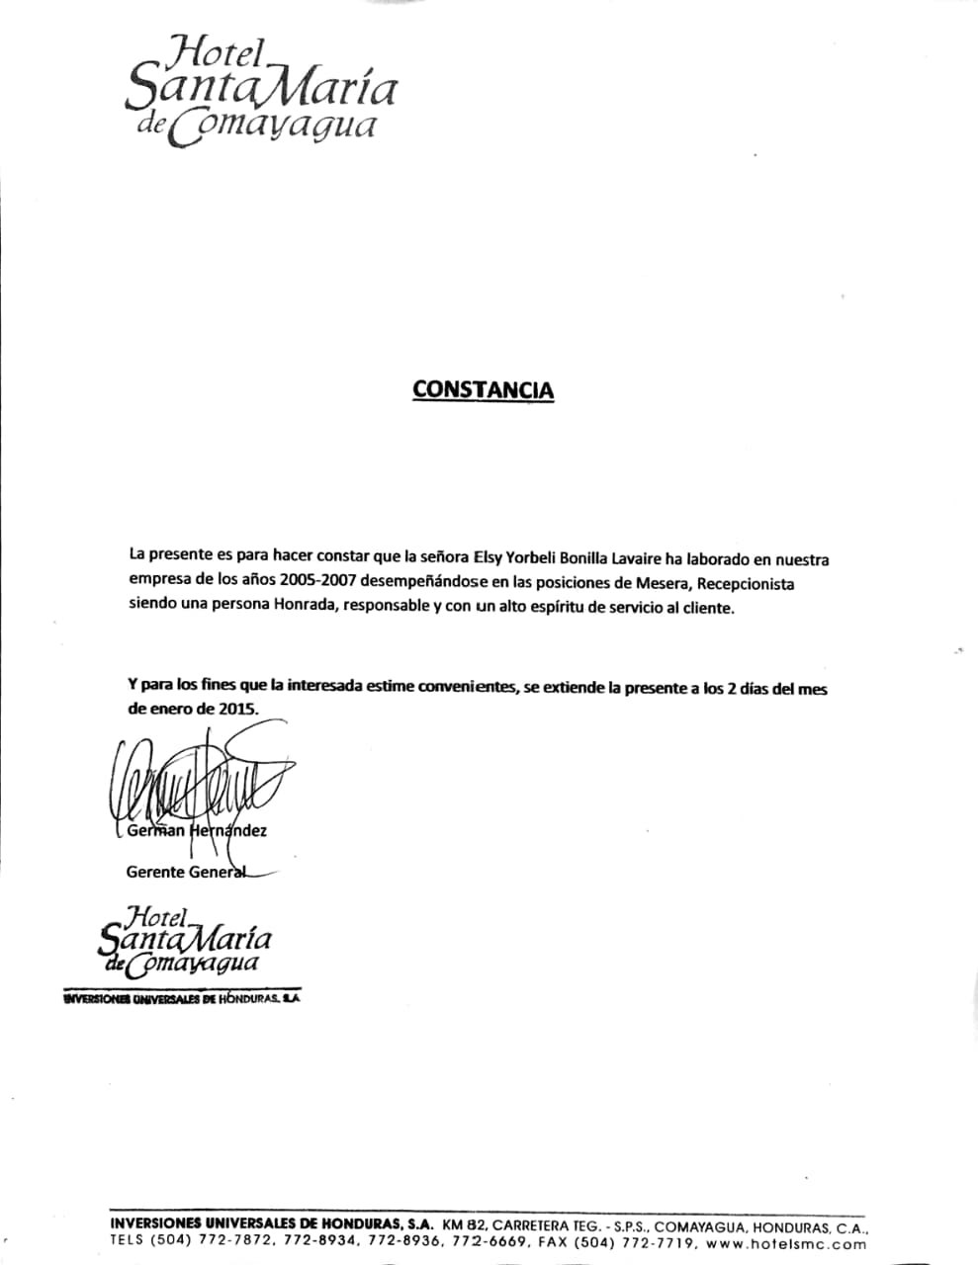
Anexo 3 — Constancia de trabajo: Texaco El Tucán (1998-1999)
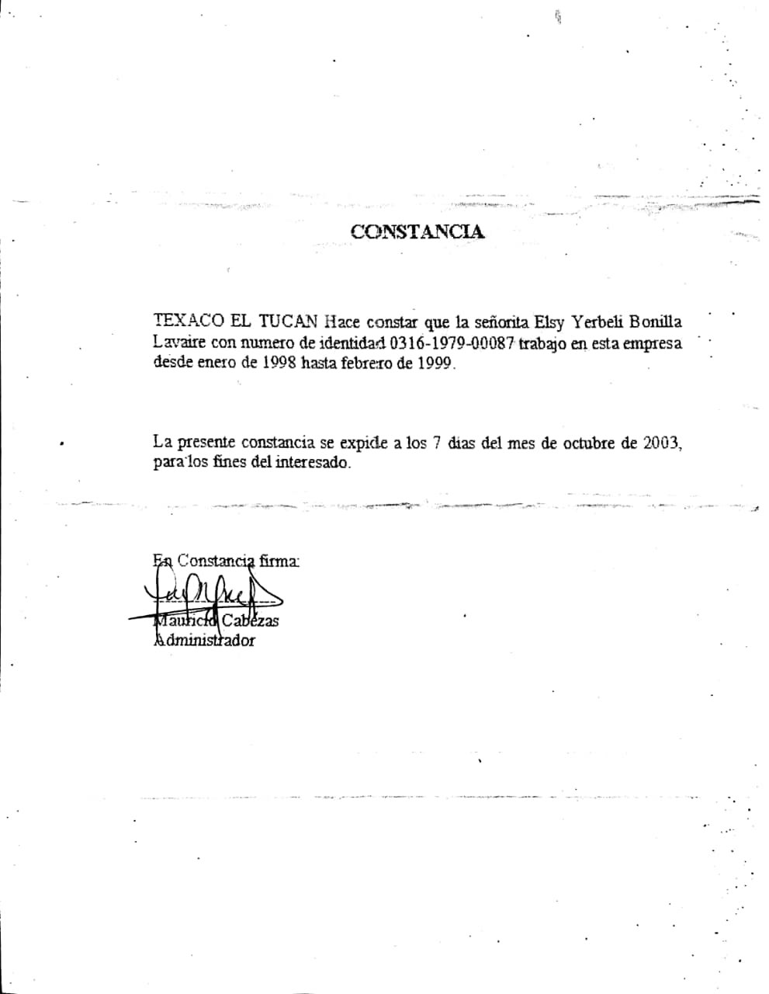
Anexo 4 — Referencia personal: P.M. Arturo Cáceres (2000)
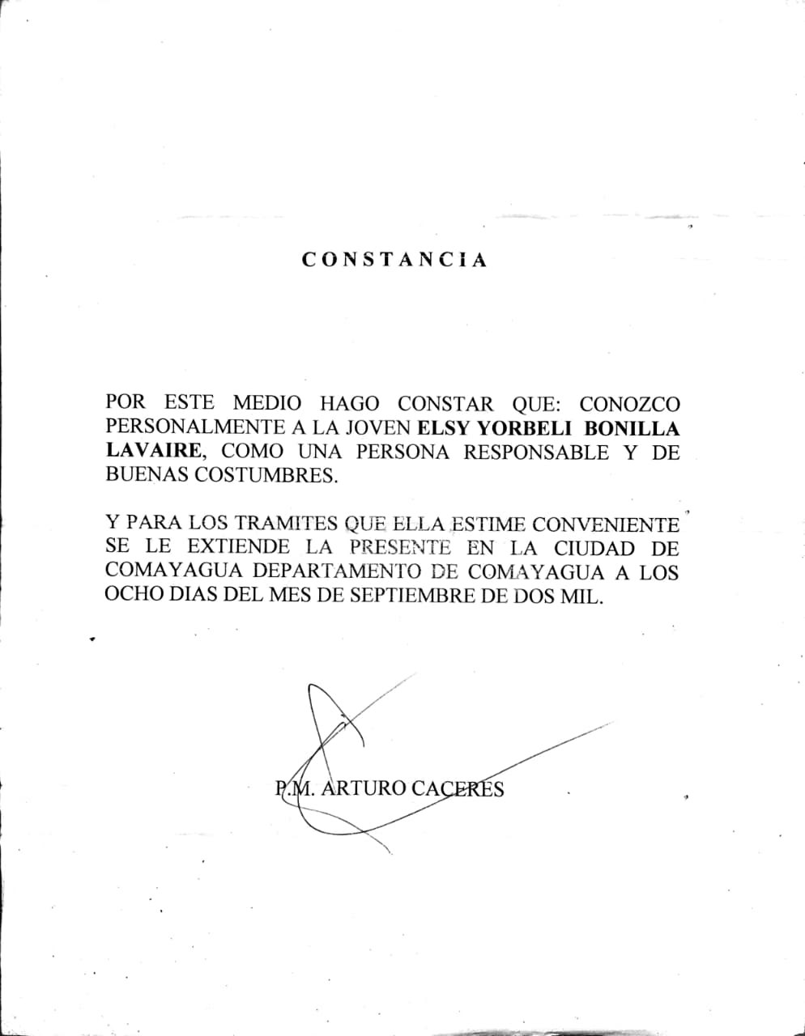
Anexo 5 — Referencia personal: Ángel Augusto Mejía Zepeda (2003)
